本报告按照《关于转发〈中华人民共和国政府信息公开工作年度报告格式〉的通知》和《中华人民共和国政府信息公开条例》要求编制，全文包括总体情况、主动公开政府信息情况、收到和处理政府信息公开申请情况、政府信息公开行政复议及行政诉讼情况、政府信息公开工作存在的主要问题及改进情况、其他需要报告的事项。本年度报告中所列数据统计期限从2022年1月1日到12月31日止。如对报告内容有疑问，请与淄博市医疗保障局临淄分局联系（地址：临淄大道728号；邮编：255400；电话：7228116；邮箱：sylbzjlzfj@zb.shandong.cn）。
一、总体情况
2022年，在区委、区政府和市局的正确领导下，我局认真贯彻落实《中华人民共和国政府信息公开条例》的有关规定，进一步强化组织领导，细化任务分工，围绕业务建设、政策文件、监督保障等多个方面，主动进行公开，不断提升政务公开的质量，保障政府信息公开工作能依法、及时、高效地开展，打造服务型阳光政府。
（一）主动公开情况。2022年，通过临淄区人民政府门户网站主动公开信息39条。其中业务工作5条、规划计划1条、政府信息公开指南1条、部门会议2条，民生公益9条，社会救助10条、医疗卫生4条、重要部署执行公开2条、管理和服务公开4条、政府信息公开年度报告1条。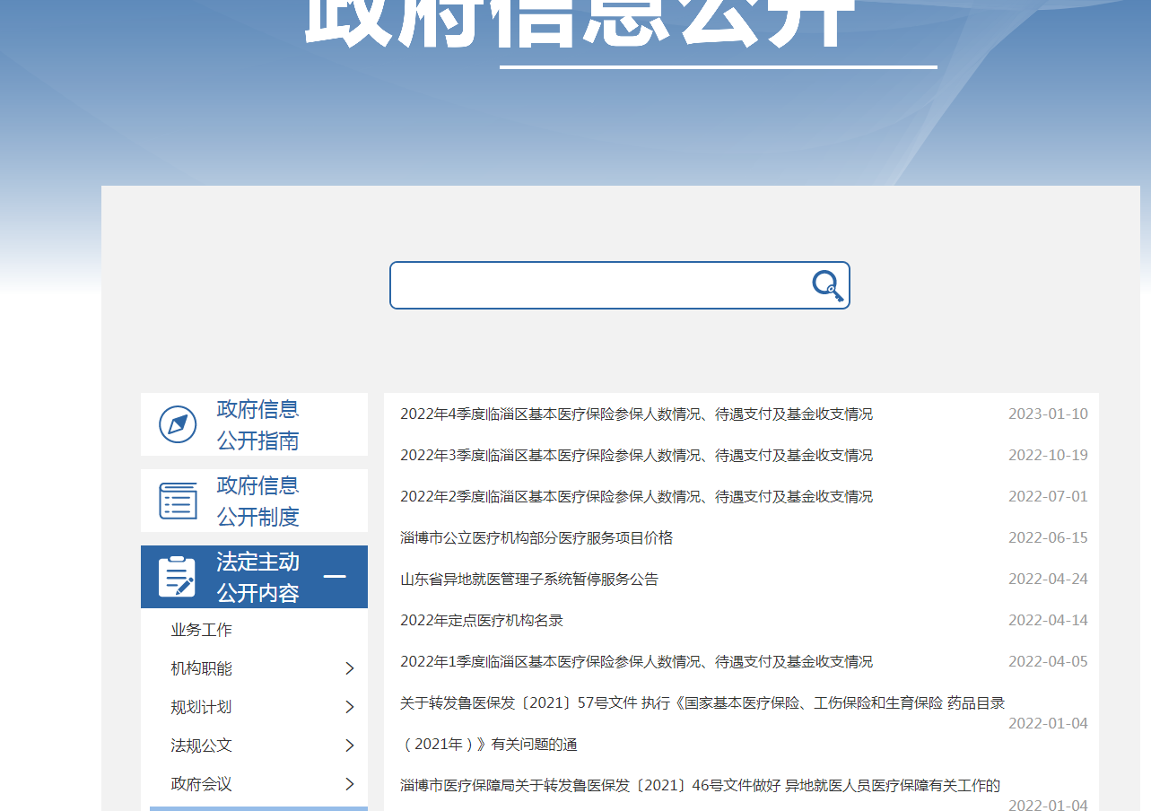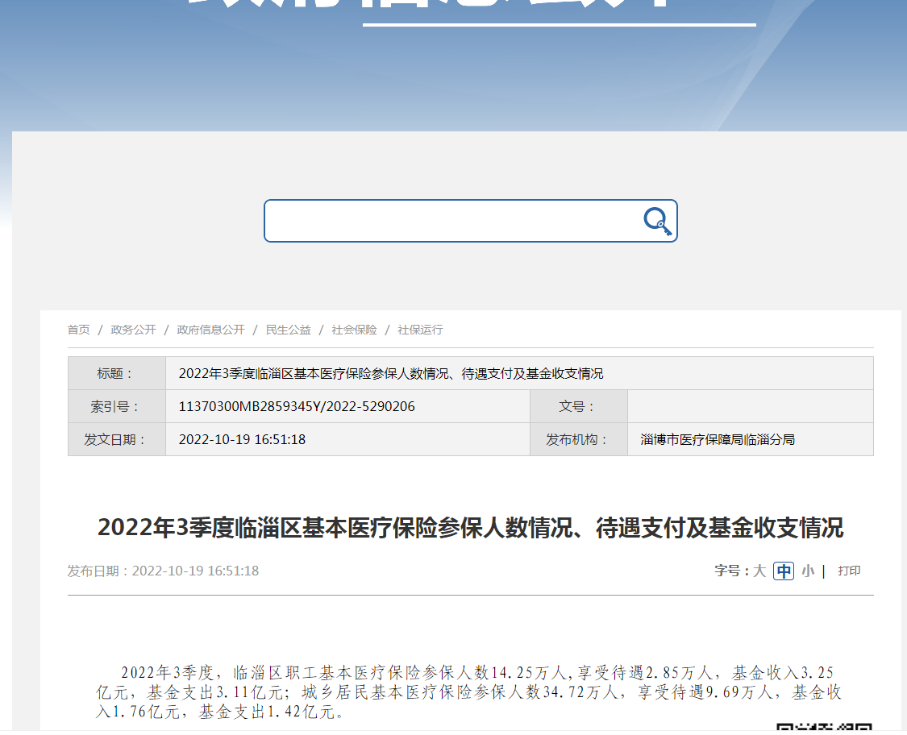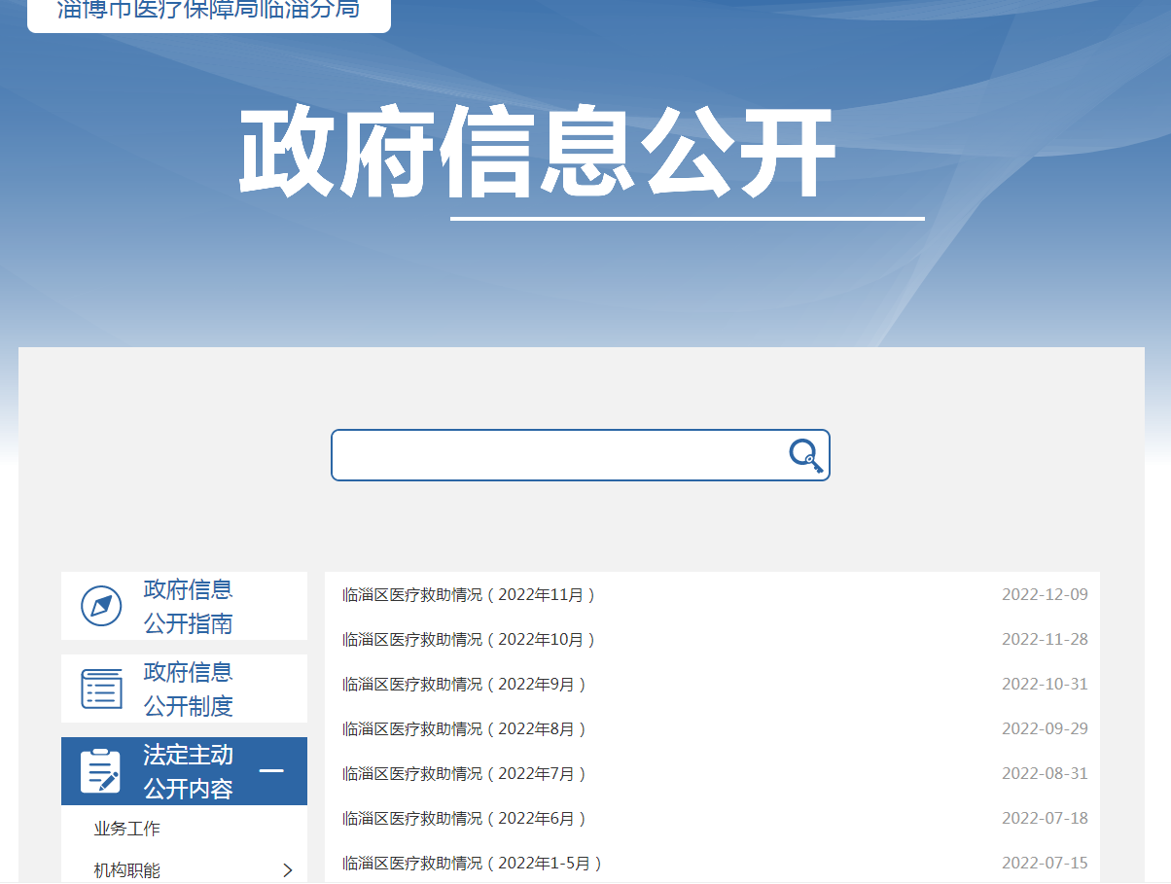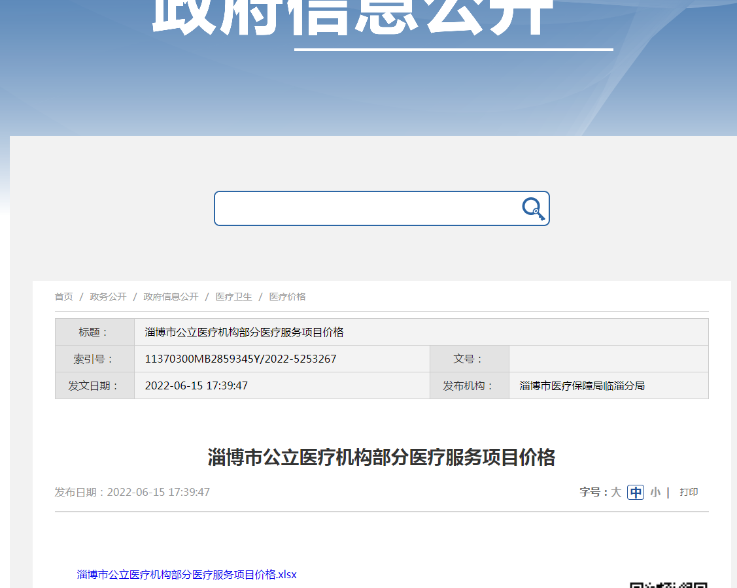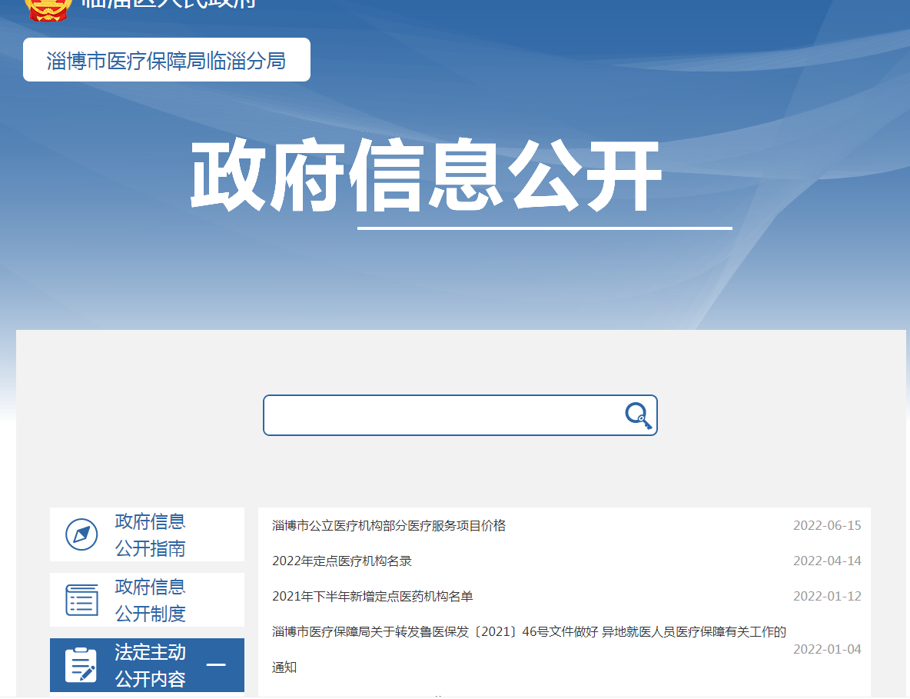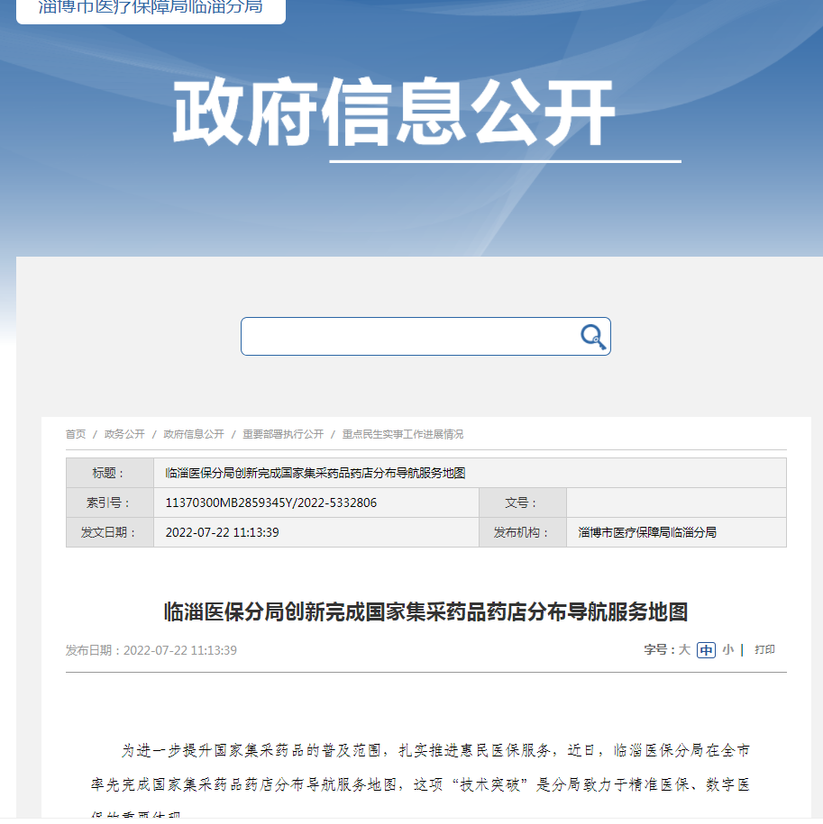

（二）依申请公开情况。2022年度我单位未收到依申请公开信息申请。
（三）政府信息管理情况。进一步压实政府信息管理工作责任，明确专人负责，确保各项工作落实到位。严格把控政府信息公开保密审查制度，对拟不公开的，依法依规说明理由；对应公开的，坚持应公开尽公开原则，对照《政务公开事项标准目录》，将应公开信息进行保密审核后发布到相应栏目，推动公开比例持续提升。
（四）政府信息公开平台建设情况。高度重视政府网站作为政府信息公开第一平台的作用，认真做好“融公开”网站建设和维护工作，及时更新完善政府信息主动公开目录建设，不断丰富门户网站内容，提高门户网站建设质量并加强政务新媒体建设。
（五）监督保障情况。一是完善工作制度。我局结合政务公开工作实际，修订完善了政务公开考核办法。二是加强监督检查。由专人负责收集信息并发布，同时将政府信息公开工作纳入年底考核，并定期对各科室信息公示情况进行通报，提高各科室信息公开工作的积极性和主动性。
二、主动公开政府信息情况

第二十条 第 （一） 项
信息内容 | 本年制发件数 | 本年废止件数 | 现行有效件数
规章 | 0 | 0 | 0
行政规范性文件 | 0 | 0 | 0
第二十条 第 （五） 项
信息内容 | 本年处理决定数量
行政许可 | 0
第二十条 第 （六） 项
信息内容 | 本年处理决定数量
行政处罚
行政强制 | 0
第二十条 第 （八） 项
信息内容 | 本年收费金额 （单位 ：万元）
行政事业性收费 | 0

三、收到和处理政府信息公开申请情况
（本列数据的勾稽关系为：第一项加第二项之和，等于第三项加第四项之和） |  |  | 申请人情况
 |  |  | 自然人 | 法人或其他组织 |  |  |  |  | 总计
 |  |  | 自然人 | 商业企业 | 科研机构 | 社会公益组织 | 法律服务机构 | 其他 | 总计
一、本年新收政府信息公开申请数量 |  |  | 0 | 0 | 0 | 0 | 0 | 0 | 0
二、上年结转政府信息公开申请数量 |  |  | 0 | 0 | 0 | 0 | 0 | 0 | 0
三、本年度办理结果 | （一）予以公开 |  | 0 | 0 | 0 | 0 | 0 | 0 | 0
三、本年度办理结果 | （二）部分公开（区分处理的，只计这一情形，不计其他情形） |  | 0 | 0 | 0 | 0 | 0 | 0 | 0
三、本年度办理结果 | （三）不予公开 | 1．属于国家秘密 | 0 | 0 | 0 | 0 | 0 | 0 | 0
三、本年度办理结果 | （三）不予公开 | 2．其他法律行政法规禁止公开 | 0 | 0 | 0 | 0 | 0 | 0 | 0
三、本年度办理结果 | （三）不予公开 | 3．危及“三安全一稳定” | 0 | 0 | 0 | 0 | 0 | 0 | 0
三、本年度办理结果 | （三）不予公开 | 4．保护第三方合法权益 | 0 | 0 | 0 | 0 | 0 | 0 | 0
三、本年度办理结果 | （三）不予公开 | 5．属于三类内部事务信息 | 0 | 0 | 0 | 0 | 0 | 0 | 0
三、本年度办理结果 | （三）不予公开 | 6．属于四类过程性信息 | 0 | 0 | 0 | 0 | 0 | 0 | 0
三、本年度办理结果 | （三）不予公开 | 7．属于行政执法案卷 | 0 | 0 | 0 | 0 | 0 | 0 | 0
三、本年度办理结果 | （三）不予公开 | 8．属于行政查询事项 | 0 | 0 | 0 | 0 | 0 | 0 | 0
三、本年度办理结果 | （四）无法提供 | 1．本机关不掌握相关政府信息 | 0 | 0 | 0 | 0 | 0 | 0 | 0
三、本年度办理结果 | （四）无法提供 | 2．没有现成信息需要另行制作 | 0 | 0 | 0 | 0 | 0 | 0 | 0
三、本年度办理结果 | （四）无法提供 | 3．补正后申请内容仍不明确 | 0 | 0 | 0 | 0 | 0 | 0 | 0
三、本年度办理结果 | （五）不予处理 | 1．信访举报投诉类申请 | 0 | 0 | 0 | 0 | 0 | 0 | 0
三、本年度办理结果 | （五）不予处理 | 2．重复申请 | 0 | 0 | 0 | 0 | 0 | 0 | 0
三、本年度办理结果 | （五）不予处理 | 3．要求提供公开出版物 | 0 | 0 | 0 | 0 | 0 | 0 | 0
三、本年度办理结果 | （五）不予处理 | 4．无正当理由大量反复申请 | 0 | 0 | 0 | 0 | 0 | 0 | 0
三、本年度办理结果 | （五）不予处理 | 5．要求行政机关确认或重新出具已获取信息 | 0 | 0 | 0 | 0 | 0 | 0 | 0
三、本年度办理结果 | （六）其他处理 | 1.申请人无正当理由逾期不补正、行政机关不再处理其政府信息公开申请 | 0 | 0 | 0 | 0 | 0 | 0 | 0
三、本年度办理结果 | （六）其他处理 | 2.申请人逾期未按收费通知 要求缴纳费用、行政机关不再处理其政府信息公开申请 | 0 | 0 | 0 | 0 | 0 | 0 | 0
三、本年度办理结果 | （六）其他处理 | 3.其他 | 0 | 0 | 0 | 0 | 0 | 0 | 0
三、本年度办理结果 | （七）总计 |  | 0 | 0 | 0 | 0 | 0 | 0 | 0
四、结转下年度继续办理 |  |  | 0 | 0 | 0 | 0 | 0 | 0 | 0

四、政府信息公开行政复议、行政诉讼情况
行政复议 |  |  |  |  | 行政诉讼
结果维持 | 结果纠正 | 其他结果 | 尚未审结 | 总计 | 未经复议直接起诉 |  |  |  |  | 复议后起诉
 |  |  |  |  | 结果维持 | 结果纠正 | 其他结果 | 尚未审结 | 总计 | 结果维持 | 结果纠正 | 其他结果 | 尚未审结 | 总计
0 | 0 | 0 | 0 | 0 | 0 | 0 | 0 | 0 | 0 | 0 | 0 | 0 | 0 | 0

五、存在的主要问题及改进情况
（一）存在的主要问题
我局政府信息公开在不断发展中提高，但在日常监督、公开内容的实效等方面还存在一些问题和不足。接下来，我局将认真落实政策文件和上级有关政府信息公开工作的部署，充分发挥积极性、主动性，提高全体工作人员主动公开的意识和能力，规范、积极、高效完成各项公开工作。
（二）整改情况
一是加强政务公开工作人员培训，多请示、多汇报、多学习，不断提升政务公开保障能力和水平。二是在全局范围内开展政务公开工作业务培训，提升全体干部职工政务公开认识和重视程度，做到及时主动公开相关信息。三是理顺政务公开栏目，进一步细化信息公开所属栏目，做到各栏目政务信息均及时、准确公开。
六、其他需要报告的事项
（一）收取信息处理费情况
2022年临淄医保分局未收取信息处理费。
（二）人大代表建议和政协提案办理结果情况
本年度收到政协提案1件，人大建议0件，按期答复完成并公开办理结果，满意率100%。
（三）年度工作要点落实情况。依托政府网站平台，深入推进政府信息公开工作，完善政府信息公开工作机制，按照政府信息公开要求，调整完善政府信息公开目录清单。
（四）政务公开工作创新情况。本年度暂无关于政务公开工作的创新。

